МИНИСТЕРСТВО ОБРАЗОВАНИЯ И НАУКИ РОССИЙСКОЙ ФЕДЕРАЦИИ

ФЕДЕРАЛЬНОЕ ГОСУДАРСТВЕННОЕ БЮДЖЕТНОЕ ОБРАЗОВАТЕЛЬНОЕ

УЧРЕЖДЕНИЕ ВЫСШЕГО ОБРАЗОВАНИЯ

«НИЖЕГОРОДСКИЙ ГОСУДАРСТВЕННЫЙ ТЕХНИЧЕСКИЙ УНИВЕРСИТЕТ ИМ. Р.Е. АЛЕКСЕЕВА»

Институт радиоэлектроники и информационных технологий

Кафедра «Прикладная математика»

Дисциплина: «Компьютерная графика»

Лабораторная работа №5

Выполнила:

Студентка группы 19-ПМ-1

Котова Д. А.

Проверил:

Филинских А.Д.

Нижний Новгород

2022

Содержание

Постановка задачи 3

Решение 4

Вывод 6

# Постановка задачи

Необходимо изучить векторы для создания кольца Сатурна через системы частиц в библиотеке THREE.js технологии WebGL на языке гипертекстовой разметки HTML с помощью библиотек THREE.js и OrbitCotrol.js.

# Решение

С помощью пояснения к лабораторной работе, а также документации, находящейся на сайте [https://threejs.org](https://threejs.org/) была написана веб-страница с отображением модели вращения планет солнечной системы, в частности таких планет, как Меркурий, Венера, Земля, Марс, Юпитер, Сатурн и в центре системы - Солнце.

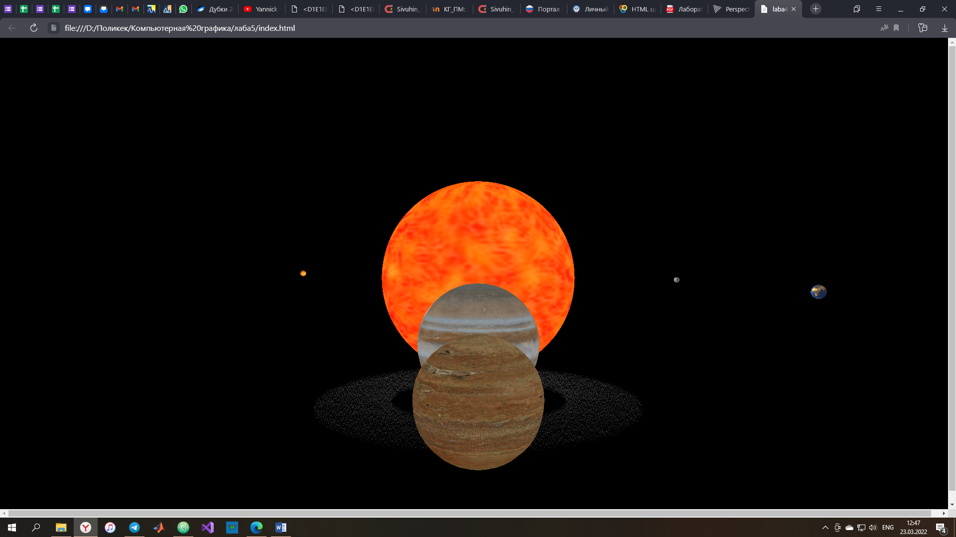

Рис. 1 – Отображаемая страница.

В начале файла на языке JavaScript, подключаемого к веб-странице, передается размер пользовательского окна и создается трехмерная сцена для отображения элементов, а также положение камеры в пространстве.

Далее задается базовый свет сцены, а также свет из начала координат (центра Солнца) и параметры: наличие теней, размер свечения, и добавляется на сцену.

Затем задается тип элемента (в первом случае – сфера), материал (текстура, загружаемая из интернета, для того, чтобы браузер смог ее отобразить), и в данном случае – отображение теней. В конце создается элемент, с заданными параметрами и добавляется на сцену. Данная процедура происходит еще 6 раз, с различием в текстурах планет, а также размеров сфер.

Далее создается система частиц произвольной геометрии с пустыми параметрами, а также материал в виде точек размера 1 пиксель. С помощью цикла мы заполняем вектор 20 000 частиц для кольца Сатурна. В конце создаем кольцо с заданными частицами и материалом.

В заключении создается функция рендера анимации, в которой планеты меняют своей положение в пространстве по орбите (задается в полярных координатах) в зависимости от переменной времени (скорость равна 0.1 пиксель в секунду). Также задается позиция кольца, которая движется вместе с Сатурном. По заданию необходимо поместить камеру с видом на Сатурн, что сделано тоже в функции рендера анимации.

# Вывод

При решении данной лабораторной работы мы изучили векторы для создания кольца Сатурна через системы частиц в библиотеке THREE.js технологии WebGL на языке гипертекстовой разметки HTML с помощью библиотек THREE.js и OrbitCotrol.js.